[](https://www.studocu.vn/vn?utm_campaign=shared-document&utm_source=studocu-document&utm_medium=social_sharing&utm_content=de-15-quan-ly-rap-chieu-phim)

[Đề 15_Quản lý rạp chiếu phim](https://www.studocu.vn/vn/document/hoc-vien-cong-nghe-buu-chinh-vien-thong/phan-tich-thiet-ke-he-thong-thong-tin/de-15-quan-ly-rap-chieu-phim/112486632?utm_campaign=shared-document&utm_source=studocu-document&utm_medium=social_sharing&utm_content=de-15-quan-ly-rap-chieu-phim)

[Phân tích thiết kế hệ thống thông tin (Học viện Công nghệ Bưu chính Viễn thông)](https://www.studocu.vn/vn/course/hoc-vien-cong-nghe-buu-chinh-vien-thong/phan-tich-thiet-ke-he-thong-thong-tin/6518767?utm_campaign=shared-document&utm_source=studocu-document&utm_medium=social_sharing&utm_content=de-15-quan-ly-rap-chieu-phim)



Scan to open on Studocu

Studocu is not sponsored or endorsed by any college or university

**HỌC VIỆN CÔNG NGHỆ BƯU CHÍNH VIỄN THÔNG KHOA CÔNG NGHỆ THÔNG TIN 1**





**BÁO CÁO PHÂN TÍCH VÀ THIẾT KẾ HỆ THỐNG THÔNG TIN**

**ĐỀ TÀI : HỆ THỐNG QUẢN LÝ RẠP CHIẾU PHIM (Đề 15)**

**Giảng viên**: Đỗ Thị Bích Ngọc **Sinh viên**: Nguyễn Quang Trường **Mã sinh viên**: B21DCAT196 **Nhóm lớp:** 11

# Hà Nội – 2024









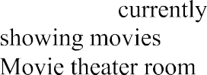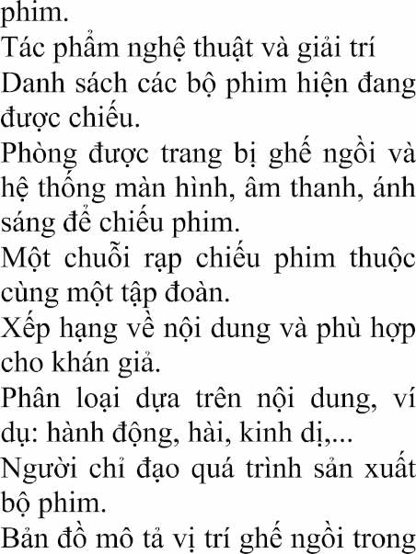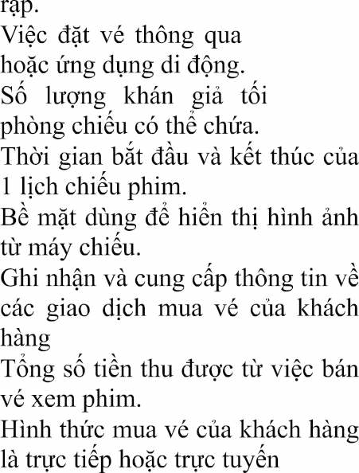[](https://www.studocu.vn/vn?utm_campaign=shared-document&utm_source=studocu-document&utm_medium=social_sharing&utm_content=de-15-quan-ly-rap-chieu-phim) 



|  |  |  |  |
| --- | --- | --- | --- |
|  |  |  |  |
|  | | | |
|  |  |  |  |
|  |  |  |  |
|  |  |  |  |
|  |  |  |  |
|  |  |  |  |
|  |  |  |  |
|  |  |  |  |
|  |  |  |  |
|  |  |  |  |
|  |  |  |  |
|  |  |  |  |
|  |  |  |  |
|  |  |  |  |
|  |  |  |  |
|  |  |  |  |
|  |  |  |  |
|  |  |  |  |
|  |  |  |  |
|  |  |  |  |



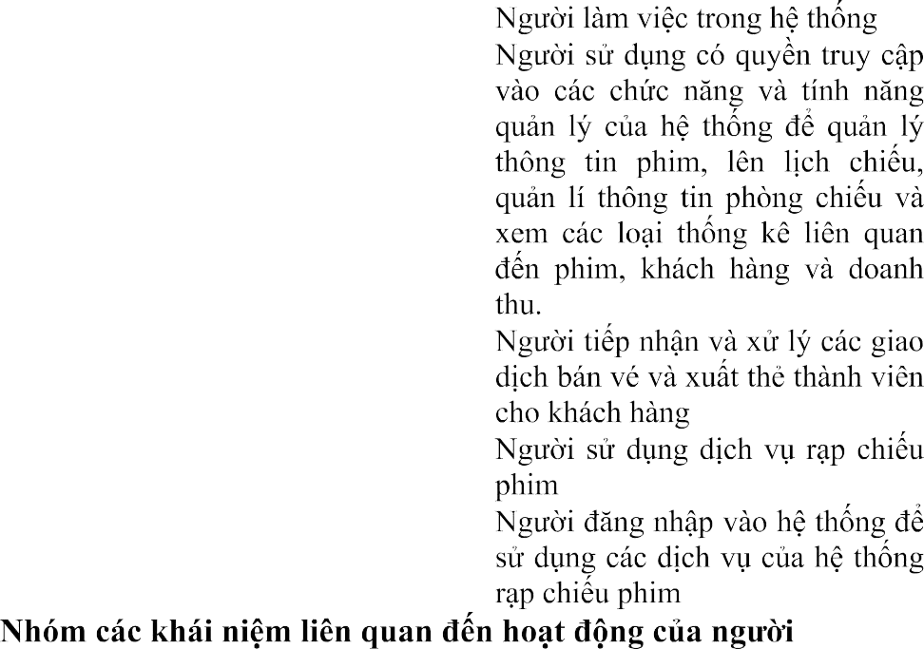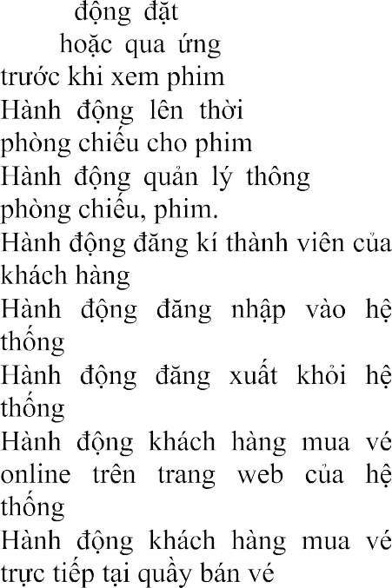

|  |  |  |  |
| --- | --- | --- | --- |
|  | | | |
|  |  |  |  |
|  |  |  |  |
|  |  |  |  |
|  |  |  |  |
|  |  |  |  |
|  | | | |
|  |  |  |  |
|  |  |  |  |
|  |  |  |  |
|  |  |  |  |
|  |  |  |  |
|  |  |  |  |
|  |  |  |  |
|  |  |  |  |





[](https://www.studocu.vn/vn?utm_campaign=shared-document&utm_source=studocu-document&utm_medium=social_sharing&utm_content=de-15-quan-ly-rap-chieu-phim) 





















[](https://www.studocu.vn/vn?utm_campaign=shared-document&utm_source=studocu-document&utm_medium=social_sharing&utm_content=de-15-quan-ly-rap-chieu-phim)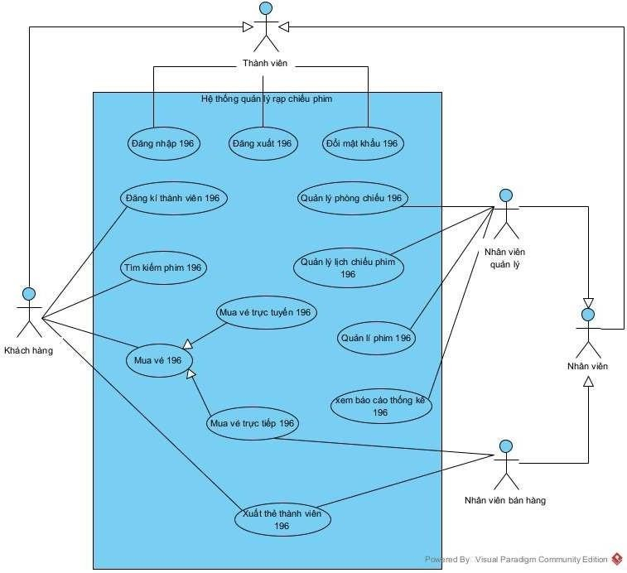





 





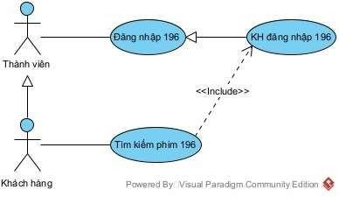

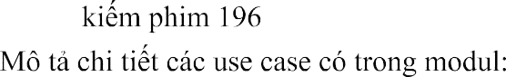

[](https://www.studocu.vn/vn?utm_campaign=shared-document&utm_source=studocu-document&utm_medium=social_sharing&utm_content=de-15-quan-ly-rap-chieu-phim)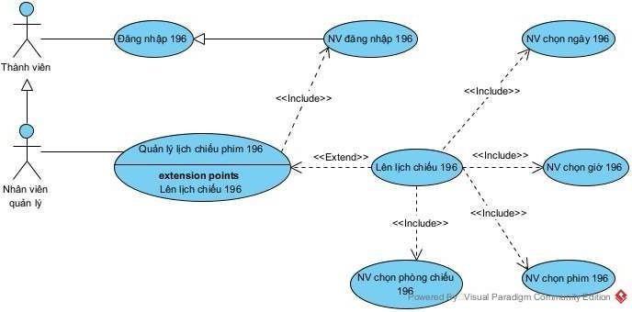





 





# II. Phân tích

1. **Kịch bản cho từng modul**
2. **Tìm kiếm thông tin phim**

|  |  |
| --- | --- |
| Use case | Tìm kiếm thông tin phim |
| Actor | Khách hàng |
| Tiền điều kiện | Khách hàng đã đăng nhập thành công vào hệ thống |
| Hậu điều kiện | Khách hàng tìm kiếm xong thông tin phim |
| Kịch bản chính | 1. Khách hàng chọn tìm kiếm phim từ giao diện chính sau   khi đăng nhập thành công,   1. Giao diện tìm kiếm phim xuất hiện với: văn bản nhập liệu cho từ khóa (tên phim), nút để tìm kiếm. 2. Khách hàng nhập từ khóa là “Mai” và sau đó nhấp vào nút tìm kiếm. 3. Giao diện hiện ra danh sách các phim có chứa từ khóa   “Mai”: |

|  |  |
| --- | --- |
|  | 5. Khách hàng click vào phim “Mai”.  6. Hệ thống hiển thị thông tin chi tiết về phim như sau: |
| Ngoại lệ | 4. Không có phim nào có chứa từ khóa “Mai”.  6. Không có thông tin phim “Mai” hiện ra. |

1. **[](https://www.studocu.vn/vn?utm_campaign=shared-document&utm_source=studocu-document&utm_medium=social_sharing&utm_content=de-15-quan-ly-rap-chieu-phim)Kịch bản cho modul lên lịch chiếu**

|  |  |
| --- | --- |
| Use case | Lên lịch chiếu |
| Actor | Nhân viên quản lý |
| Tiền điều kiện | Nhân viên quản lý đã đăng nhập thành công vào hệ thống |
| Hậu điều kiện | Nhân viên quản lý thực hiện thành công lên lịch chiếu phim |

|  |  |  |  |  |
| --- | --- | --- | --- | --- |
| Kịch bản chính | 1. Nhân viên quản lý chọn chức năng quản lý lịch chiếu phim từ giao diện chính sau khi đăng nhập thành công, 2. Giao diện quản lý lịch chiếu phim hiển thị các chức năng:    * Lên lịch chiếu.    * Xóa lịch chiếu.    * Sửa lịch chiếu. 3. Nhân viên quản lý chọn chức năng lên lịch chiếu. 4. Giao diện hiện ra ô chọn ngày. 5. Nhân viên quản lý chọn ngày “29/09/2024” vào ô ngày   chiếu.   1. Giao diện hiện ra danh sách các phòng chiếu và trạng thái các phòng: 2. Nhân viên quản lý click vào phòng 101. 3. Hệ thống hiện ra các ca chiếu đã được lên lịch: 4. Nhân viên quản lý bấm vào dấu + để thêm phim. 5. Hệ thống hiện ra danh sách các phim đang được công chiếu ở rạp: | | | |
|  | Tên phim | Thời lượng |  |
| Cám | 122 phút |  |

|  |  |
| --- | --- |
| Phòng chiếu | Trạng thái |
| 101 |  |
| 102 | Full |
| 103 |  |

|  |  |
| --- | --- |
| Thời gian | Tên Phim |
| 7h30 – 10h | Mai |
| 10h30 – 12h | Cậu Bé Cá Heo |
| 14h – 16h | Transformers One |
| 20h – 22h | + |

|  |  |  |  |  |
| --- | --- | --- | --- | --- |
|  |  | Transformers One | 123 phút |  |
| The Wild Robot | 110 phút |  |
| ALIENOID: Cuộc Chiến  Xuyên Không | 142 phút |  |
| 1. Nhân viên click vào phim “Cám”. 2. Giao diện danh sách các ca chiếu lại hiện ra: 3. Nhân viên bấm lưu thông tin. 4. Hệ thống hiển thị thông báo tạo lịch chiếu thành công và quay lại giao diện quản lý lịch chiếu phim. | | | |
| Ngoại lệ | 6. Tất cả các phòng chiếu đều trong trạng thái Full.  8. Tất cả các ca chiếu đều có phim đã được lên lịch.  11.Nhân viên chọn “ALIENOID: Cuộc Chiến Xuyên Không”:   * 11.1. Hệ thống hiện thông báo thời lượng phim lớn   hơn ca chiếu.   * 11.2. Nhân viên chọn Ok vào thông báo. * 11.3. Hệ thống hiện lại giao diện danh sách các phim   đang được công chiếu ở rạp.(bước 10)   * 11.4 Nhân viên chọn phim “Cám”. | | | |

1. **Trích lớp thực thể:**

|  |  |
| --- | --- |
| Thời gian | Tên Phim |
| 7h30 – 10h | Mai |
| 10h30 – 12h | Cậu Bé Cá Heo |
| 14h – 16h15 | Transformers One |
| 20h – 22h05 | Cám |

1. **Mô tả hệ thống trong 1 đoạn văn:**

[](https://www.studocu.vn/vn?utm_campaign=shared-document&utm_source=studocu-document&utm_medium=social_sharing&utm_content=de-15-quan-ly-rap-chieu-phim)Hệ thống là một trang web hỗ trợ quản lý phim, bán vé, lên lịch chiếu phim của một rạp chiếu phim. Trong đó Nhân viên quản lý được phép quản lý thông tin phim bao gồm xem thông tin của phim: xem thông tin chi tiết của nhà phát hành phim, đạo diễn, diễn viên, nội dung phim, số vé bán được, thời lượng phim, quốc gia; chỉnh sửa thông tin phim và xóa thông tin phim khỏi hệ thống; sắp ực tiếp theo yêu

[xếp lịch chiếu phim. Nhân viên bán vé có thể bán vé tr](https://www.studocu.vn/vn?utm_campaign=shared-document&utm_source=studocu-document&utm_medium=social_sharing&utm_content=de-15-quan-ly-rap-chieu-phim)

cầu của khách hàng; trong đó có thể chọn phim, phòng chiếu , ca chiếu, vị trí ngồi, loại ghế ngồi, các dịch vụ đi kèm như nước uống, bỏng ngô,… và in ra hóa đơn chi tiết. Khách hàng có thể chọn phương thức thanh toán trực tiếp bằng tiền mặt hoặc đổi điểm thường qua thẻ thành viên.

## Trích các danh từ xuất hiện trong đoạn văn:

* + Các danh từ liên quan đến người: Nhân viên quản lý, Nhân viên bán vé, Khách hàng, thành viên hệ thống.
  + Các danh từ liên quan đến vật: Rạp chiếu phim, phòng chiếu, Ghế ngồi,

vé, đồ ăn, nước uống, hóa đơn, thẻ thành viên.

* + Các danh từ liên quan đến thông tin: Phim, lịch chiếu phim, nhà phát hành, đạo diễn, diễn viên, nội dung phim, thời lượng phim, quốc gia, ca chiếu, số vé bán được, phương thức thanh toán, vị trí ngồi, loại ghế ngồi.

## Đánh giá và lựa chọn các danh từ làm lớp thực thể hoặc thuộc tính:

* + Các danh từ liên quan đến người:
    - Thành viên hệ thống -> lớp ThanhVien196 (trừu tượng): tên, tên

đăng nhập, mật khẩu , ngày sinh, địa chỉ, email, điện thoại.

* + - Nhân viên -> lớp NhanVien196 (trừu tượng): kế thừa lớp thành viên, vị trí
    - Nhân viên quản lý -> lớp QuanLy196: kế thừa NhanVien196
    - Nhân viên bán vé -> lớp NVBanVe196: kế thừa NhanVien196
    - Người -> lớp Nguoi196: họ tên, ngày sinh, nghề nghiệp, địa chỉ
    - Khách hàng -> lớp KhachHang196: kế thừa ThanhVien196
    - Đạo diễn-> lớp DaoDien196: kế thừa lớp Nguoi196, các phim đã

làm, giải thưởng

* + - Diễn viên-> lớp DienVien196: kế thừa lớp Nguoi196, các phim đã đóng, giải thưởng
  + Các danh từ liên quan đến vật:
    - Rạp chiếu phim -> lớp Rap196: tên, địa chỉ, mô tả
    - Phòng chiếu -> lớp PhongChieu196 : tên, sức chứa, mô tả
    - Ghế ngồi ->lớp Ghe196: vị trí, thể loại
    - Vé -> lớp Ve196: Tên rạp chiếu phim, Tên phim, ngày chiếu, giờ bắt đầu, giờ kết thúc, phòng chiếu, Ghế ngồi, giá vé
    - Hóa đơn-> lớp HoaDon196: giá vé, các dịch vụ đi kèm, tổng tiền
  + Các danh từ liên quan đến thông tin:
    - Phim-> lớp Phim196: tên phim, bìa, thời lượng phim, đạo diễn, nhà phát hành, diễn viên, thể loại, quốc gia, ngày khởi chiếu, nội dung
    - Lịch chiếu phim-> lớp LichChieu196: ngày, ca chiếu, phim chiếu, phòng chiếu.
    - Nhà phát hành-> lớp NhaPhatHanh196: tên, quốc gia, các phim đã

sản xuất, mô tả

* + - Quốc gia -> lớp QuocGia196: tên quốc gia sản xuất
    - Ca chiếu -> lớp CaChieu196: thời gian bắt đầu, thời gian kết thúc
    - Dịch vụ -> lớp DichVu196: tên dịch vụ sử dụng, giá.

## Xác định quan hệ số lượng giữa các thực thể:

* + Rạp chiếu có nhiều phòng chiếu -> quan hệ giữa Rap196 và PhongChieu196 là 1 – n.
  + Phòng chiếu có nhiều ghế ngồi -> quan hệ giữa PhongChieu196 và Ghe196 là 1 – n.
  + Một đạo diễn có nhiều phim ->quan hệ giữa DaoDien196 – Phim196 là 1 – n.
  + Một nhà phát hành có nhiều phim -> quan hệ giữa NhaPhatHanh196 và Phim196 là 1 – n.
  + Một phim có nhiều diễn viên, một diễn viên có thể đóng nhiều phim -

> quan hệ DienVien196 – Phim196 là n - n -> đề xuất lớp

DienVienPhim196 để xác định duy nhất một diễn viên trong một phim.

* + Một lịch chiếu chứa nhiều ghế ngồi, một ghế ngồi có nhiều lịch chiếu

-> quan hệ Ghe196 – LichChieu196 là n - n -> đề xuất lớp LichChieuGheNgoi196 để xác định duy nhất một ghế ngồi trong 1 lịch chiếu.

* + Một hóa đơn có thể thanh toán cho nhiều vé -> quan hệ giữa HoaDon196 – Ve196 là 1 – n.
  + Một phim có nhiều lịch chiếu -> quan hệ giữa Phim196 –

[](https://www.studocu.vn/vn?utm_campaign=shared-document&utm_source=studocu-document&utm_medium=social_sharing&utm_content=de-15-quan-ly-rap-chieu-phim)LichChieu196 là 1 – n.

* + Một phòng chiếu có nhiều lịch chiếu (ở những khung giờ khác nhau) -

> quan hệ giữa PhongChieu196 – LichChieu196 là 1 – n.

* + Một ca chiếu cũng có nhiều lịch chiếu (ở những phòng chiếu khác nhau) -> quan hệ giữa CaChieu196 – LichChieu196 là 1 – n.
  + Một rạp có nhiều vé -> quan hệ giữa Rap196 – Ve196 là 1 – n.
  + Một quốc gia có nhiều phim -> quan hệ giữa QuocGia196 – Phim196 là 1 – n.
  + Một hóa đơn có nhiều dịch vụ đi kèm, một dịch vụ cũng có thể có nhiều hóa đơn -> quan hệ HoaDon196 – DichVu196 là n – n -> Đề xuất lớp HoaDonChiTiet196 để xác định duy nhất một dịch vụ trong 1 hóa đơn.
  + Một khách hàng có thể thanh toán nhiều hóa đơn -> quan hệ giữa KhachHang196 – HoaDon196 là 1 – n.

## Xác định quan hệ đối tượng giữa các thực thể:

* + Phòng chiếu là thành phần của rạp chiếu phim
  + Ghế ngồi là thành phần của phòng chiếu
  + Vé là thành phần của hóa đơn
  + Ca chiếu là thành phần của lịch chiếu
  + Phòng chiếu là thành phần của lịch chiếu
  + Phim là thành phần của Lịch chiếu
  + Đạo diễn là thành phần của thông tin phim
  + Diễn viên là thành phần của thông tin phim
  + Nhà phát hành là thành phần của thông tin phim
  + Diễn viên và phim liên kết tạo ra DienVienPhim196 duy nhất
  + Hóa đơn và Dịch vụ tạo nên HoaDonChiTiet196 duy nhất.
  + Khách hàng là thành phần của thông tin hóa đơn.
  + LichChieuGheNgoi196 là thành phần của Ve196.

**Biểu đồ thực thể toàn hệ thống**:

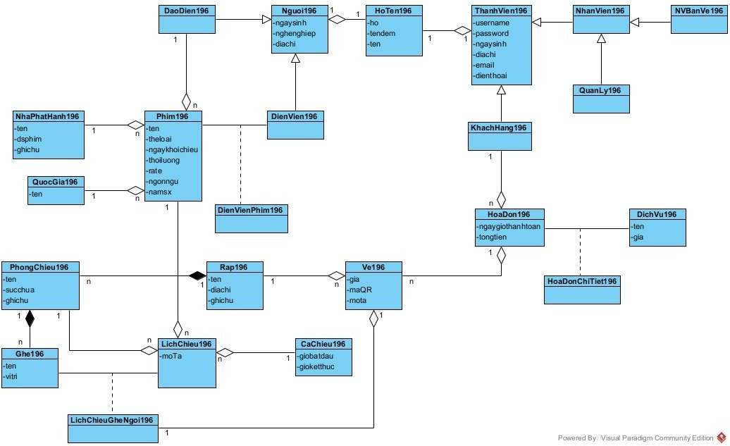

1. **Trích và vẽ biểu đồ lớp cho module:**

## Phân tích tĩnh module tìm kiếm thông tin phim:

* Giao diện trang chủ website -> dề xuất lớp GDTrangChuWeb196 cần các thành phần:
  + Nhập tên phim: input
  + Nút tìm: submit
  + Bảng danh sách phim: vừa output vừa submit.
* Để có được bảng danh sách phim theo từ khóa tên phim nhập trên textfield cần xử lý dưới hệ thống:
  + Tìm danh sách phim có chứa từ khóa nhập vào.
  + Input: từ khóa nhập vào.
  + Output: danh sách phim chứa từ khóa.
  + Đề xuất phương thức getPhimTheoTen() gán cho lớp Phim196.
* Giao diện xem thông tin phim -> đề xuất lớp GDXemTTPhim196
* Để có thông tin phim cần xử lý dưới hệ thống:
  + Lấy thông tin phim từ phim đã chọn
  + Input: tên phim
  + Output: Phim
  + [](https://www.studocu.vn/vn?utm_campaign=shared-document&utm_source=studocu-document&utm_medium=social_sharing&utm_content=de-15-quan-ly-rap-chieu-phim)Đề xuất phương thức getTTPhim(), gán cho lớp Phim196.

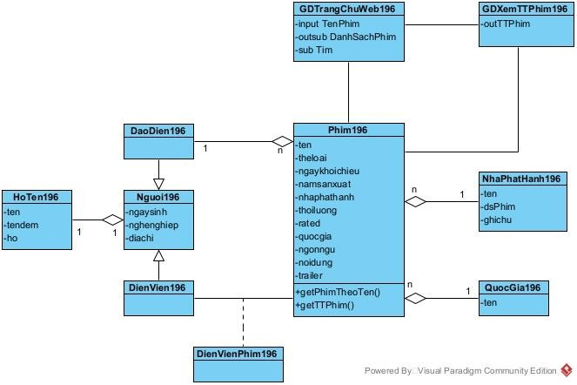

## Phân tích tĩnh module lên lịch chiếu:

* Giao diện chính quản lý -> đề xuất lớp GDChinhQL196
* Chọn quản lý lịch chiếu phim: kiểu submit.
* Giao diện quản lý lịch chiếu -> đề xuất GDQuanLyLichChieu196.
* Chọn lên lịch chiếu phim: kiểu submit.
* Giao diện chọn ngày và khung giờ để lên lịch ->đề xuất lớp GDLenLichChieu196.
* Chọn ngày lên lịch: kiểu select
* Chọn giờ bắt đầu: select
* Giao diện chọn phòng chiếu ->đề xuất lớp GDChonPhong196
* Danh sách phòng chiếu theo ngày đã chọn:input, output, submit
* Để có danh sách phòng chiếu cần xử lí:
  + Input: ngày lên lịch
  + Output: danh sách phòng chiếu
  + Đề xuất phương thức getDsPhongbyLichChieu() gắn cho lớp LichChieu196.
* Giao diện chọn phim -> đề xuất lớp GDChonPhim196
* Danh sách phim: output, submit
* Để có danh sách phim cần xử lí:
  + Input: không có
  + Output: danh sách phim
  + Đề xuất phương thức getDanhSachPhim() gán cho lớp Phim196.
* Để lưu lịch chiếu trong DB cần xử lí:
  + Input: lịch chiếu
  + Output: không có hoặc Boolean.
  + Đề xuất phương thức luuLichChieu() gán cho lớp LichChieu196.

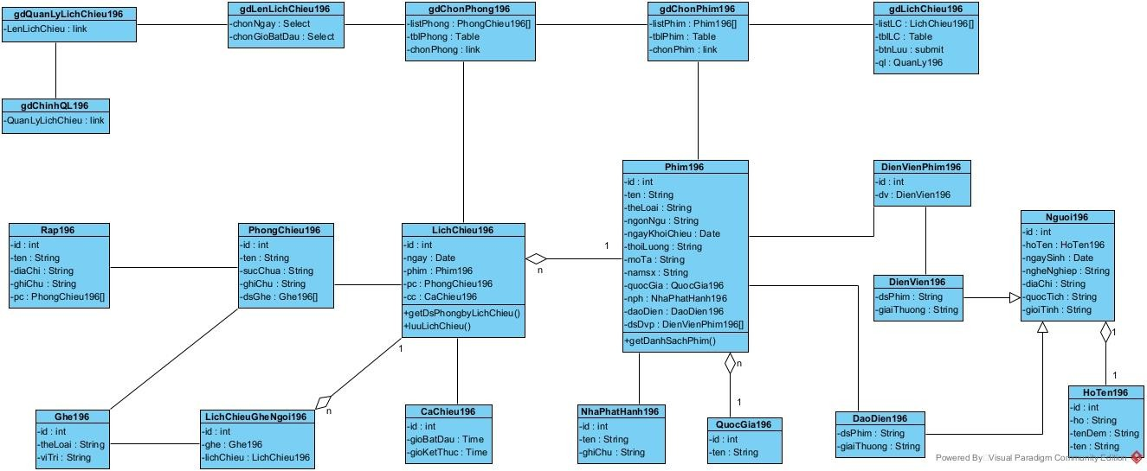

1. **Vẽ biểu đồ trạng thái cho module:**

## Module tìm kiếm thông tin phim:

Hoạt động của biểu đồ trạng thái của modul:

* + Từ giao diện của trang chủ web, người dùng click vào phim cần tìm kiếm trên danh sách phim tìm được hệ thống chuyển qua giao diện xem thông tin phim.

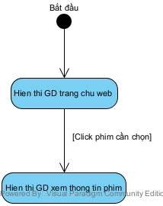

## Module lên lịch chiếu:

[](https://www.studocu.vn/vn?utm_campaign=shared-document&utm_source=studocu-document&utm_medium=social_sharing&utm_content=de-15-quan-ly-rap-chieu-phim)Ho

[ạt động của biểu đồ trạng thái của modul](https://www.studocu.vn/vn?utm_campaign=shared-document&utm_source=studocu-document&utm_medium=social_sharing&utm_content=de-15-quan-ly-rap-chieu-phim)

* + Tại giao diện của nhân viên quản lý, sau khi chọn chức năng quản lý lich chiếu hệ thống chuyển qua giao diện quản lý lịch chiếu.
  + Tại giao diện quản lý lịch chiếu, sau khi chọn chức năng lên lịch chiếu hệ thống chuyển qua giao diện lên lịch chiếu.
  + Tại giao diện lên lịch chiếu, sau khi chọn ngày chiếu và giờ chiếu hệ thống chuyển qua giao diện chọn phòng chiếu.
  + Tại giao diện chọn phòng, sau khi chọn phòng chiếu hệ thống chuyển qua giao diện chọn phim.
  + Tại giao diện chọn phim click vào phim cần chọn bấm lưu hệ thống chuyển về giao diện quản lý lịch chiếu phim.

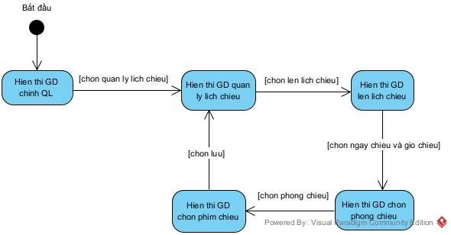

1. **Viết kịch bản chi tiết (ver 2.0):**

## Modul tìm kiếm thông tin phim:

1. Tại giao diện trang chủ website sau khi đăng nhập, khách hàng nhập từ khóa phim rồi click vào nút tìm kiếm.
2. Lớp GDTrangChuWeb196 gọi lớp Phim196 yêu cầu danh sách phim mà tên chứa từ khóa trong thanh input.
3. Lớp Phim196 tìm kiếm các phim có chứa từ khóa.
4. Lớp Phim196 trả về kết quả cho lớp GDTrangChuWeb196.
5. Lớp GDTrangChuWeb196 hiển thị danh sách phim cho khách hàng.
6. Khách hàng click vào 1 bộ phim cần tìm trong danh sách phim.
7. Lớp GDTrangChuWeb196 gọi lớp GDXemTTPhim196.
8. Lớp GDXemTTPhim196 gọi lớp Phim196 yêu cầu tìm kiếm thông tin phim.
9. Lớp Phim196 tìm thông tin phim yêu cầu.
10. Lớp Phim196 trả về kết quả cho lớp GDXemTTPhim196.
11. Lớp GDXemTTPhim196 hiển thị thông tin chi tiết về phim cho khách hàng.

## Modul lên lịch chiếu:

1. Tại giao diện chính của nhân viên quản lý click quản lý lịch chiếu phim.
2. Lớp GDChinhQL196 gọi lớp GDQuanLyLichChieu196.
3. Lớp GDQuanLyLichChieu196 hiển thị kết quả cho nhân viên QL.
4. Nhân viên quản lý click lên lịch chiếu phim
5. Lớp GDQuanLyLichChieu196 gọi lớp GDLenLichChieu196
6. Lớp GDLenLichChieu196 hiển thị kết quả cho nhân viên QL.
7. Nhân viên chọn ngày chiếu và giờ bắt đầu để lên lịch chiếu.
8. Lớp GDLenLichChieu196 gọi lớp GDChonPhong196.
9. Lớp GDChonPhong196 gọi lớp LichChieu196 yêu cầu danh sách phòng chiếu.
10. Lớp LichChieu196 tìm kiếm các phòng.
11. Lớp LichChieu196 trả về kết quả cho lớp GDChonPhong196.
12. Lớp GDChonPhong196 hiển thị kết quả cho nhân viên.
13. NV bấm chọn phòng.
14. Lớp GDChonPhong196 gọi lớp GDChonPhim196.
15. Lớp GDChonPhim196 gọi lớp Phim196 yêu cầu danh sách phim.
16. Lớp Phim196 tìm kiếm các phim đang chiếu.
17. Lớp Phim196 trả về cho lớp GDChonPhim196.
18. Lớp GDChonPhim196 hiển thị cho NV.
19. NV bấm chọn Phim.
20. Lớp GDChonPhim196 gọi lớp GDLichChieu196.
21. Lớp GDLichChieu196 hiển thị kết quả cho quản lý.
22. Quản lý xem lại thông tin lịch chiếu rồi click lưu.
23. Lớp GDLichChieu196 gọi lớp LichChieu196 yêu cầu lưu lịch chiếu.
24. Lớp LichChieu196 lưu thông tin lịch chiếu.
25. Lớp LichChieu196 trả về cho lớp GDLichChieu196.
26. [](https://www.studocu.vn/vn?utm_campaign=shared-document&utm_source=studocu-document&utm_medium=social_sharing&utm_content=de-15-quan-ly-rap-chieu-phim)Lớp GDLichChieu196 thông báo thành công.
27. **Vẽ biểu đồ giao tiếp cho module:**
28. **Module tìm kiếm thông tin phim:**

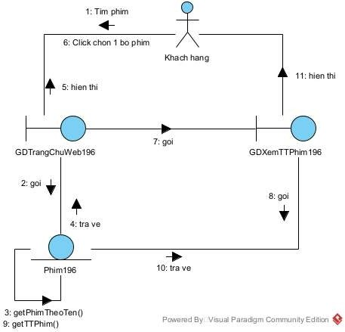

1. **Module lên lịch chiếu:**

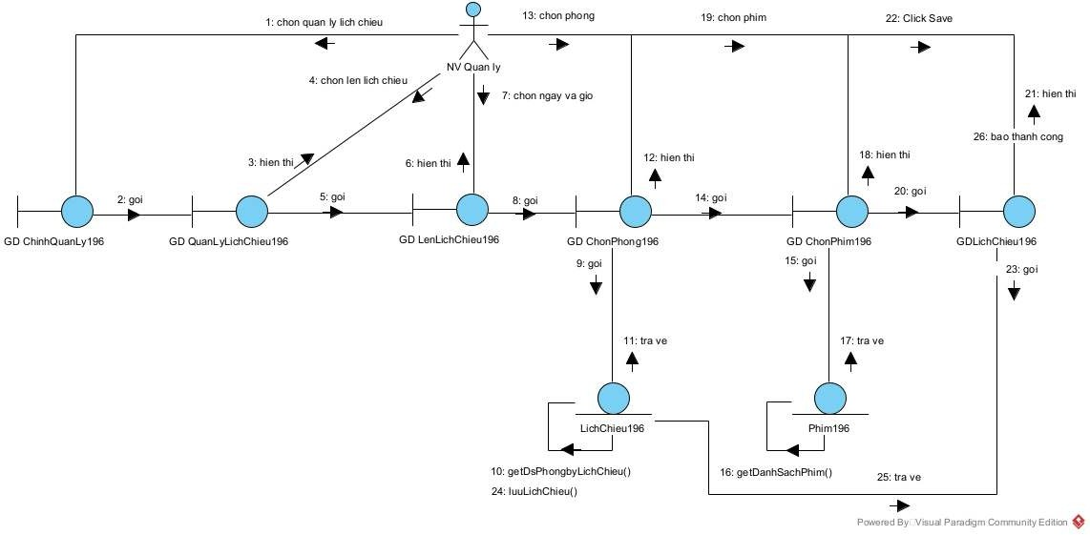

1. **[](https://www.studocu.vn/vn?utm_campaign=shared-document&utm_source=studocu-document&utm_medium=social_sharing&utm_content=de-15-quan-ly-rap-chieu-phim)Vẽ biểu đồ tuần tự cho module từ biểu đồ giao tiếp:**
2. **Module tìm kiếm thông tin phim:**

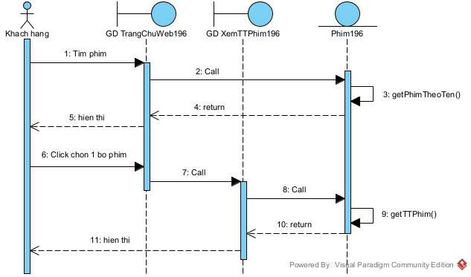

1. **Module lên lịch chiếu:**

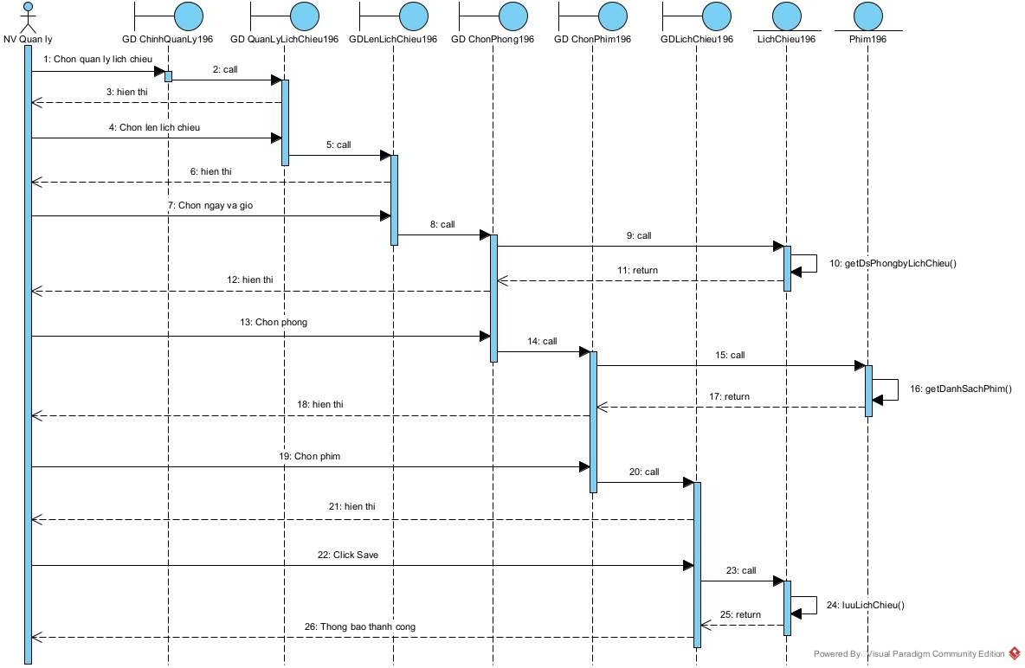

# III. Thiết kế:

1. **Thiết kế sơ đồ lớp thực thể cho toàn hệ thống**

* Các lớp được bổ sung thuộc tính id trừ các lớp: DienVien196, DaoDien196, NhanVien196, QuanLy196, NVBanVe196, KhachHang196.
* Thuộc tính các lớp được bổ sung thuộc tính theo kiểu ngôn ngữ lập trinh java.
* Quan hệ HoaDon196 – Dichvu196 -> HoaDonChiTiet196 chuyển thành HoaDonChiTiet196 chứa DichVu196 và HoaDon196 chứa HoaDonChiTiet196.
* Quan hệ DienVien196 – Phim196 -> DienVienPhim196 chuyển thành DienVienPhim196 chứa DienVien196 và Phim196 chứa DienVienPhim196
* Quan hệ LichChieu196 – Ghe196-> LichChieuGheNgoi196 chuyển thành LichChieuGheNgoi196 chứa LichChieu196 và Ghe196.
* Bổ sung các thuộc tính thành phần quan hệ hợp thành gắn chặt ta thu

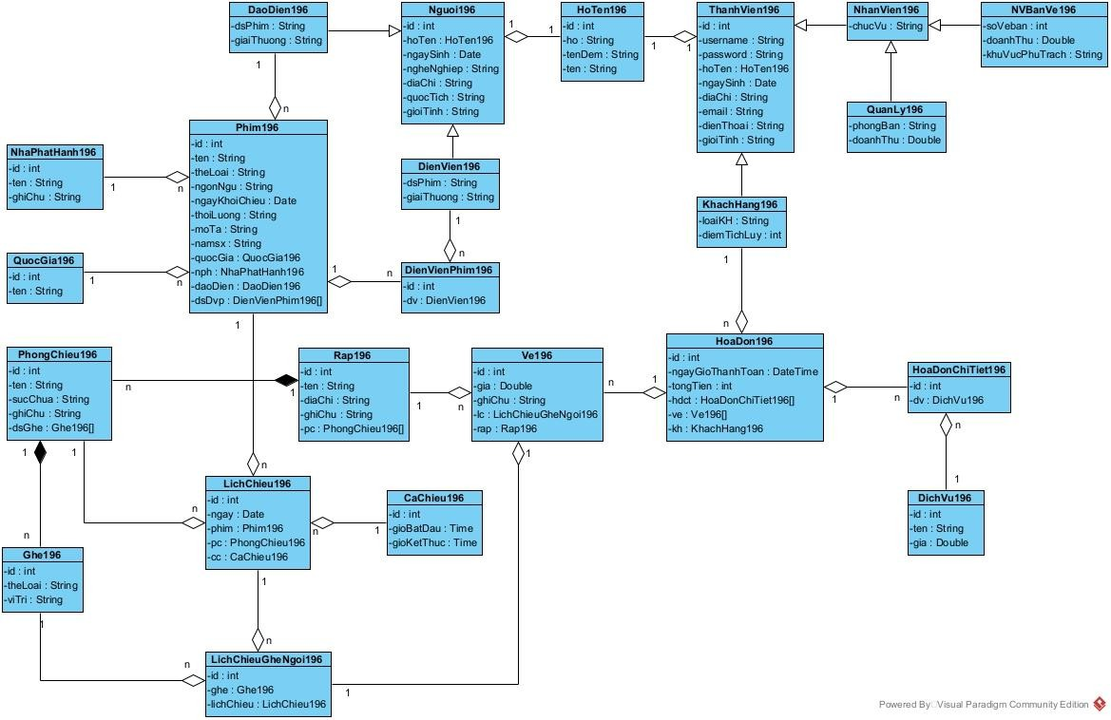được biểu đồ thực thể pha thiết kế.

# Thiết kế CSDL cho toàn hệ thống

- Với mỗi lớp thực thể đề xuất 1 bảng tương ứng:

+ Phim196 – tblPhim196

+ DaoDien196 – tblDaoDien196

+ DienVien196 – tblDienVien196.

+ ..............................................

* Đưa các thuộc tính không phải đối tượng của lớp thực thể thành thuộc tínhcủa bảng tương ứng tblQuocGia196 có các thuộc tính: id, tên
* ................................................
* Chuyển quan hệ số lượng giữa các lớp thực thể thành quan hệ đối tượng giữa các bảng:

+ 1tblRap196 - n tblPhongChieu196

+ 1tblPhongChieu196 - n tblGhe196

+ ...............................................

* Bổ sung các thuộc tính khóa. Khóa chính được thiết lập với thuộc tính id của các bảng tương ứng: trừ bảng tblQuanLy196, tblNVBanVe196, tblNhanVien196, tblDienVien196, tblDaoDien196.
* 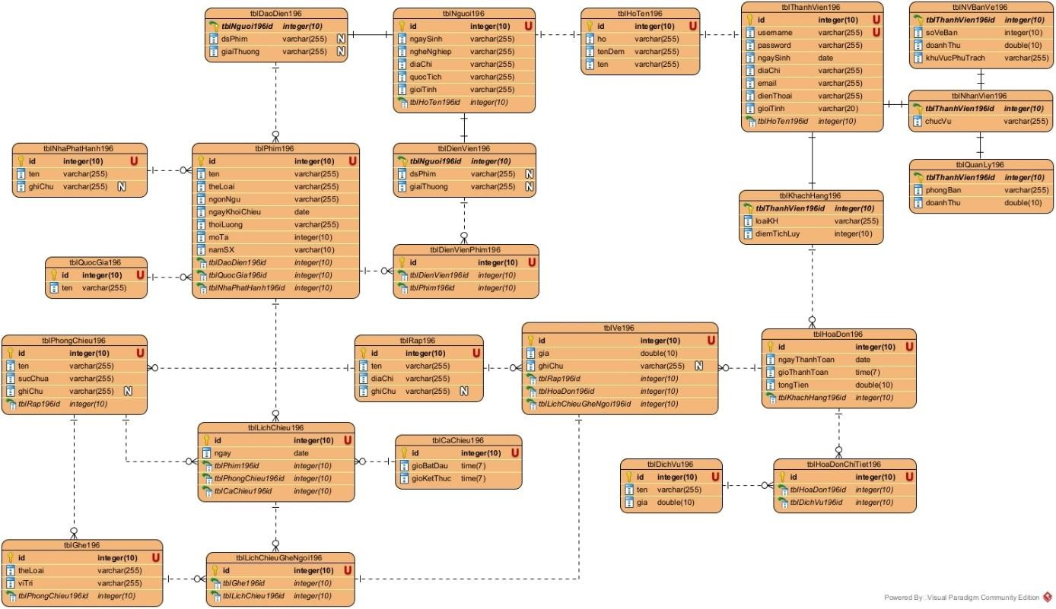Kết quả thu được CSDL toàn hệ thống:

# Thiết kế chi tiết cho module:

* 1. **Thiết kế tĩnh:**

1. **Biểu đồ lớp tìm kiếm thông tin phim:**

[](https://www.studocu.vn/vn?utm_campaign=shared-document&utm_source=studocu-document&utm_medium=social_sharing&utm_content=de-15-quan-ly-rap-chieu-phim)-Tầng giao diện có các trang jsp: gdTrangChuWeb196, gdXemTTPhim196

-T AO.

ầ[ng thao tác với dữ liệu có các lớp: DAO, Phim196D](https://www.studocu.vn/vn?utm_campaign=shared-document&utm_source=studocu-document&utm_medium=social_sharing&utm_content=de-15-quan-ly-rap-chieu-phim)

-Các lớp thực thể liên quan.

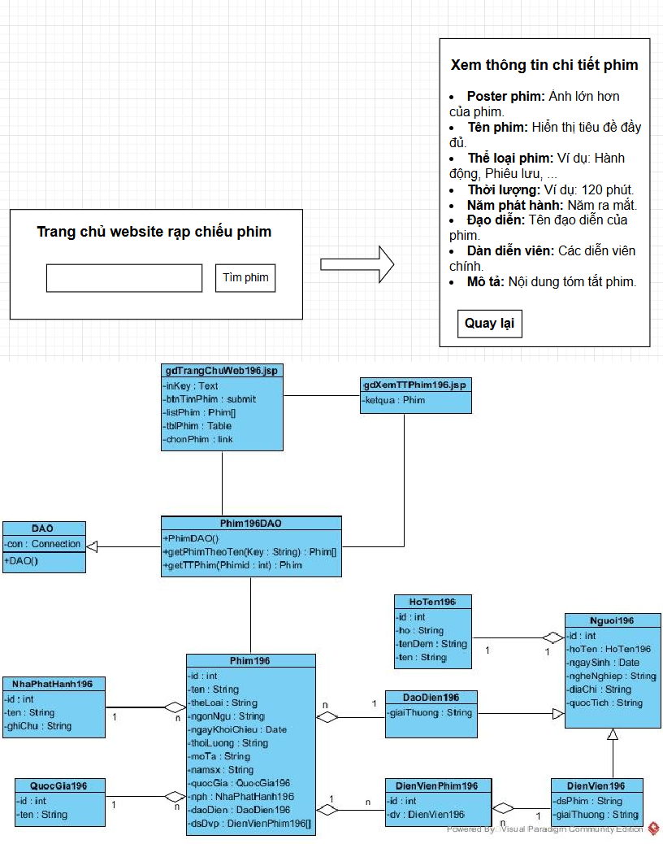

1. **Biểu đồ lớp lên lịch chiếu:**
   * Tầng giao diện có các trang jsp: gdChinhQL196, gdQuanLyLichChieu196, gdLenLichChieu196, gdChonPhong196, gdChonPhim196, gdLichChieu196, doLuuLC196.
   * Tầng thao tác với dữ liệu có các lớp: DAO, LichChieu196DAO,

Phim196DAO.

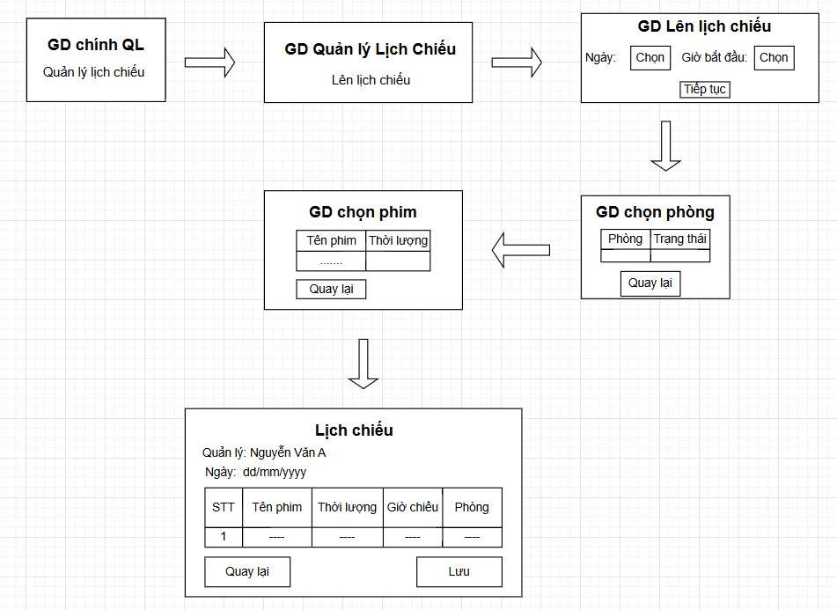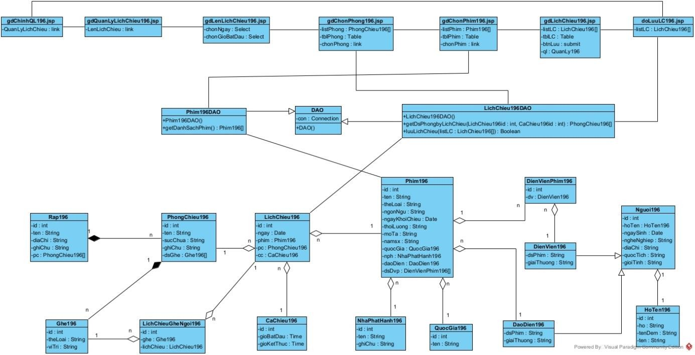-Các lớp thực thể liên quan.

* 1. **Thiết kế động:**
     1. **[](https://www.studocu.vn/vn?utm_campaign=shared-document&utm_source=studocu-document&utm_medium=social_sharing&utm_content=de-15-quan-ly-rap-chieu-phim)Module tìm kiếm thông tin phim**

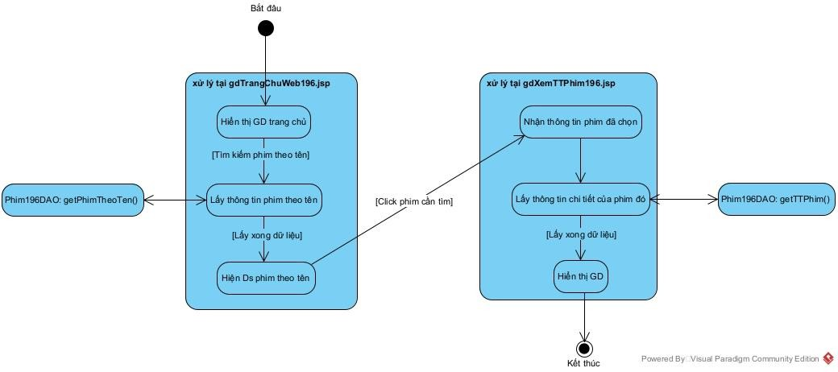

Scenario ver 3.0:

* + - 1. Tại gdTrangChuWeb196.jsp, khách hàng nhập từ khóa phim rồi click vào nút tìm kiếm.
      2. Trang gdTrangChuWeb196.jsp gọi lớp Phim196DAO yêu cầu lấy thông tin phim theo tên.
      3. Lớp Phim196DAO gọi hàm getPhimTheoTen()
      4. Hàm getPhimTheoTen() thực hiện và gọi lớp Phim196 đóng gói

thông tin

* + - 1. Lớp Phim196 đóng gói thông tin phim
      2. Lớp Phim196 trả kết quả cho hàm getPhimTheoTen()
      3. Hàm getPhimTheoTen() trả kết quả cho trang gdTrangChuWeb196.jsp
      4. Trang gdTrangChuWeb196.jsp hiển thị cho khách hàng
      5. Khách hàng click chọn phim cần tìm.
      6. Trang gdTrangChuWeb196.jsp gọi trang gdXemTTPhim196.jsp
      7. Trang gdXemTTPhim196.jsp gọi lớp Phim196DAO yêu cầu lấy thông tin chi tiết của phim được chọn
      8. Lớp Phim196DAO gọi hàm getTTPhim()
      9. Hàm getTTPhim() thực hiện và gọi lớp Phim196 đóng gói thông tin
      10. Lớp Phim196 đóng gói thông tin
      11. Lớp Phim196 trả kết quả cho hàm getTTPhim()
      12. Hàm getTTPhim() trả kết quả cho trang gdXemTTPhim196.jsp
      13. Trang gdXemTTPhim196.jsp hiển thị cho khách hàng.

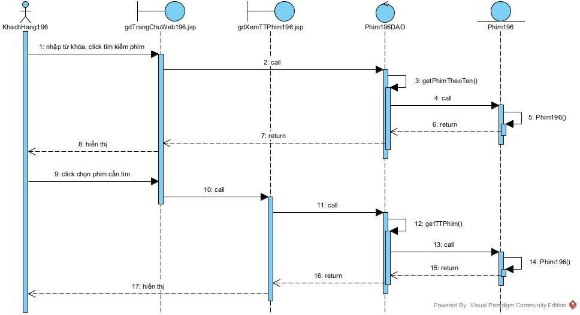

* + 1. **Module lên lịch chiếu**

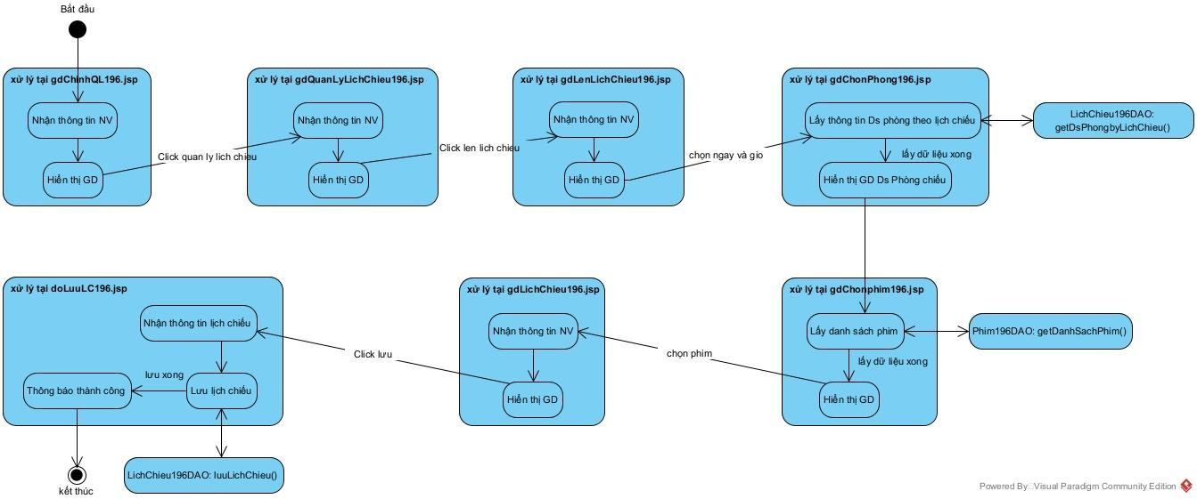

Scenario ver 3.0:

* + - 1. Tại trang gdChinhQL196.jsp, sau khi đăng nhập, NV quản lý chọn chức năng quản lý lịch chiếu.
      2. Trang gdChinhQL196.jsp gọi trang gdQuanLyLichChieu196.jsp
      3. Trang gdQuanLyLichChieu196.jsp hiển thị cho NV quản lý
      4. NV quản lý chọn chức năng lên lịch chiếu.
      5. Trang gdQuanLyLichChieu196.jsp gọi trang gdLenLichChieu196.jsp
      6. [](https://www.studocu.vn/vn?utm_campaign=shared-document&utm_source=studocu-document&utm_medium=social_sharing&utm_content=de-15-quan-ly-rap-chieu-phim)Trang gdLenLichChieu196.jsp hiển thị danh sách ngày chiếu và khung giờ chiếu.
      7. [NV quản lý chọn ngày chiếu và giờ bắt đầu chiếu.](https://www.studocu.vn/vn?utm_campaign=shared-document&utm_source=studocu-document&utm_medium=social_sharing&utm_content=de-15-quan-ly-rap-chieu-phim)
      8. Trang gdLenLichChieu196.jsp gọi trang gdChonPhong196.jsp
      9. Trang gdChonPhong196.jsp gọi lớp LichChieu196DAO yêu cầu lấy thông tin danh sách phòng theo lịch chiếu.
      10. Lớp LichChieu196DAO gọi hàm getDsPhongbyLichChieu()
      11. Hàm getDsPhongbyLichChieu() thực hiện và gọi lớp LichChieu196
      12. Lớp LichChieu196 gọi lớp PhongChieu196
      13. Lớp PhongChieu196 đóng gói thông tin
      14. Lớp PhongChieu196 trả kết quả cho lớp LichChieu196
      15. Lớp LichChieu196 trả kết quả cho hàm getDsPhongbyLichChieu()
      16. Hàm getDsPhongbyLichChieu() trả kết quả cho trang gdChonPhong196.jsp
      17. Trang gdChonPhong196.jsp hiển thị cho NV quản lý.
      18. NV quản lý chọn phòng chiếu
      19. Trang gdChonPhong196.jsp gọi trang gdChonPhim196.jsp
      20. Trang gdChonPhim196.jsp gọi lớp Phim196DAO yêu cầu lấy thông tin danh sách phim
      21. Lớp Phim196DAO gọi hàm getDanhSachPhim()
      22. Hàm getDanhSachPhim() thực hiện và gọi lớp Phim196 đóng gói

thông tin

* + - 1. Lớp Phim196 đóng gói thông tin
      2. Lớp Phim196 trả kết quả cho hàm getDanhSachPhim()
      3. Hàm getDanhSachPhim() trả kết quả cho trang gdChonPhim196.jsp
      4. Trang gdChonPhim196.jsp hiển thị cho NV quản lý.
      5. NV quản lý chọn phim
      6. Trang gdChonPhim196.jsp gọi trang gdLichChieu196.jsp
      7. Trang gdLichChieu196.jsp hiển thị
      8. NV quản lý xem lại thông tin lịch chiếu rồi click lưu
      9. Trang gdLichChieu196.jsp gọi trang doLuuLC196.jsp
      10. Trang doLuuLC196.jsp gọi lớp LichChieu196DAO yêu cầu lưu

thông tin lịch chiếu

* + - 1. Lớp LichChieu196DAO gọi hàm luuLichChieu()
      2. Lớp LichChieu196DAO trả kết quả lại cho trang doLuuLC196.jsp
      3. Trang doLuuLC196.jsp hiện thông báo lưu thành công
      4. NV quản lý click vào OK của thông báo
      5. Trang doLuuLC196.jsp gọi lại trang gdChinhQL196.jsp
      6. Trang gdChinhQL196.jsp hiển thị

[](https://www.studocu.vn/vn?utm_campaign=shared-document&utm_source=studocu-document&utm_medium=social_sharing&utm_content=de-15-quan-ly-rap-chieu-phim)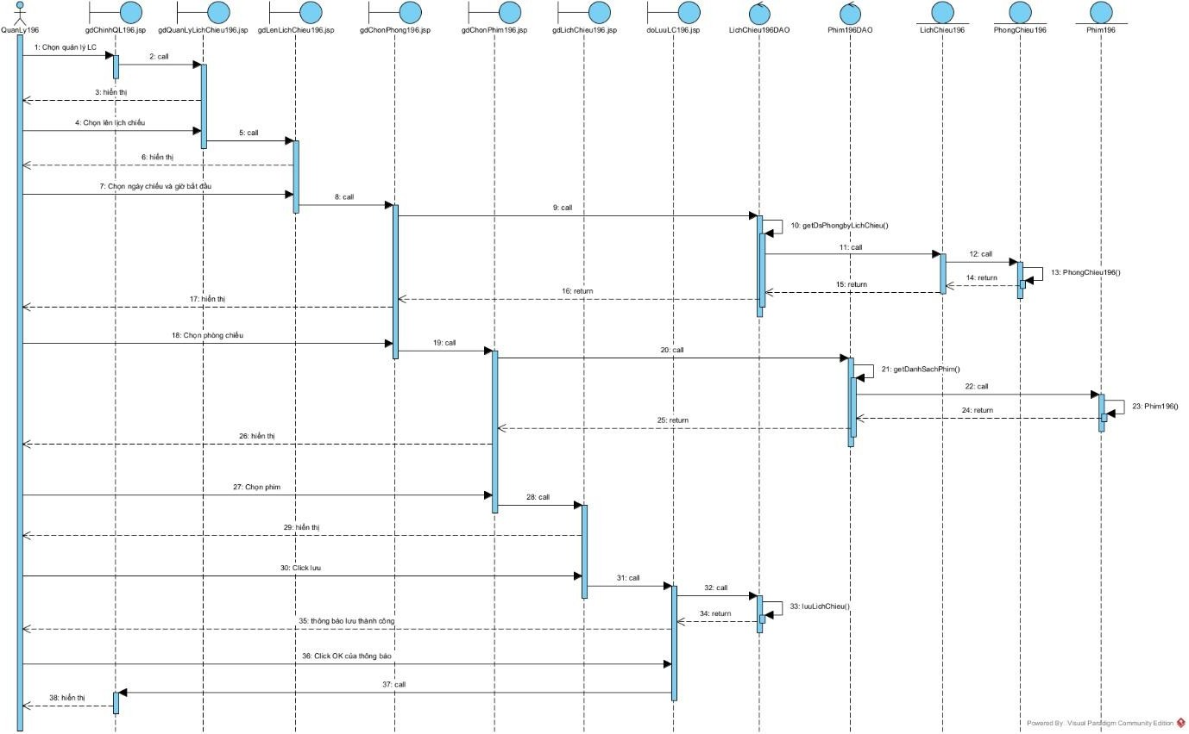

* 1. **Thiết kế triển khai:**
* Các lớp thực thể đặt trong gói model
* Các lớp DAO đặt chung trong gói dao
* Các trang jsp để trong gói view, Gói view được chia nhỏ thành các gói nhỏ hơn tương ứng với các giao diện cho các người dùng khác nhau:
  + Các trang thao tác cho đăng nhập, quản lí mật khẩu trong gói thanhvien
  + Các trang cho chức năng liên quan đến nhân viên quản lí đặt trong gói quanly
  + Các trang cho chức năng liên quan đến khách hàng đặt trong gói khachhang

